

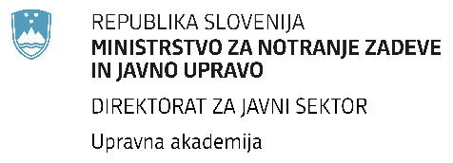

VABLJENIM IZVAJALCEM

Številka: 430-224/2026-3130-2
Datum: 27. 7. 2026

Zadeva: Vabilo k oddaji ponudbe za javno naročilo

Vabimo vas k oddaji ponudbe za izvajanje storitev usposabljanja javnih uslužbencev – izbor izvajalcev za izvajanje sklopa usposabljanj »Osebne in profesionalne veščine javnih uslužbencev«.

Prosimo vas, da oddate svojo ponudbo v roku in na način, ki je naveden v povabilu.

S spoštovanjem.

Pripravila:  Anja Kovač,  višja svetovalka | Bojana Bavec,  vodja Upravne akademije

Priloge:
- povabilo k oddaji ponudbe – razpisna dokumentacija
- specifikacija
- obrazec »Ponudba–fizične osebe«
- obrazec »Ponudba–pravne osebe«
- obrazec »Izjava o udeležbi v lastništvu ponudnika«
- obrazec »Življenjepis izvajalca–pravne osebe«
- obrazec »Izpolnjevanje kriterijev«
- obrazec »Izjava Novela ZIntPK«

Poslano:
- naslovnikom po elektronski pošti

